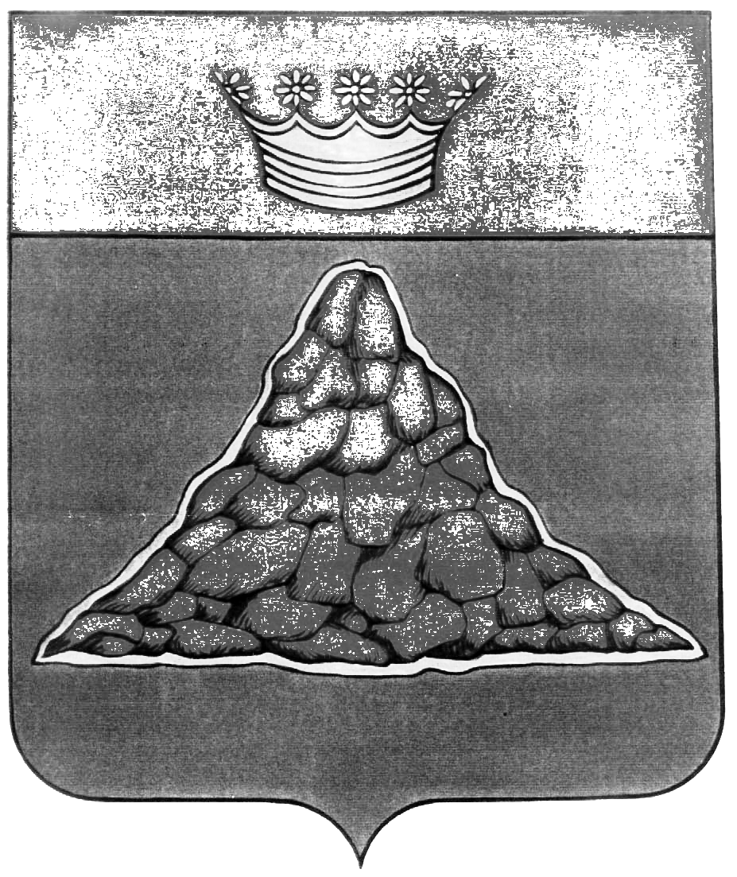

АДМИНИСТРАЦИЯ КРАСНОХОЛМСКОГО РАЙОНА
ТВЕРСКОЙ ОБЛАСТИ

ПОСТАНОВЛЕНИЕ

24.10.2018 | г. Красный Холм | №

О внесении изменений и дополнений в Порядок ведения перечня муниципального имущества Краснохолмского района, свободного от прав третьих лиц, которое может быть использовано только в целях предоставления его во владение и (или) в пользование на долгосрочной основе субъектам малого и среднего предпринимательства и организациям, образующим инфраструктуру поддержки субъектов малого и среднего предпринимательства», утвержденный постановлением Администрации Краснохолмского района от 10.03.2009 № 40-1 (в редакции постановления от 25.10.2018 № 214).

В целях реализации положений статьи 18 Федерального закона от 24.07.2007 N 209-ФЗ "О развитии малого и среднего предпринимательства в Российской Федерации", Администрация Краснохолмского района постановляет:

1. Внести изменения и дополнения в Порядок ведения перечня муниципального имущества Краснохолмского района, свободного от прав третьих лиц, которое может быть использовано в целях предоставления его во владение и (или) в пользование на долгосрочной основе субъектам малого и среднего предпринимательства и организациям, образующим инфраструктуру поддержки субъектов малого и среднего предпринимательства, утвержденный постановлением Администрации Краснохолмского района от 10.03.2009 № 40-1 (далее –Порядок):
1.1. в наименовании Порядка после слов «Порядок» дополнить словом «формирования,», слово «только» исключить»;
1.2. в пункте 1.2 раздела 1 после слов «Организацию» дополнить словом «формирования,», вместо слов «(далее – орган по управлению имуществом)» записать «(далее – Администрация Краснохолмского района)»;
1.3. в пункте 1.6 раздела 1 вместо слов «в том числе собственность субъектов малого и среднего предпринимательства, арендующих это имущество» записать «за исключением возмездного отчуждения такого имущества в собственность субъектов малого и среднего предпринимательства в соответствии с Федеральным законом от 22 июля 2008 года N 159-ФЗ "Об особенностях отчуждения недвижимого имущества, находящегося в государственной или в муниципальной собственности и арендуемого субъектами малого и среднего предпринимательства, и о внесении изменений в отдельные законодательные акты Российской Федерации" и в случаях, указанных в подпунктах 6, 8 и 9 пункта 2 статьи 39.3 Земельного кодекса Российской Федерации»;
1.4. в пунктах 2.2 раздела 2, 3.3 раздела 3 вместо слов «органа по управлению муниципальным имуществом» записать «Администрация Краснохолмского района»;
1.5. в пункте 4.1. раздела 4 вместо слов «органа по управлению муниципальным имуществом» записать «Администрация Краснохолмского района», вместо слов «на официальном сайте муниципального образования «Краснохолмский район» в сети Интернет» записать «на официальном сайте Администрации Краснохолмского района в сети Интернет»;
1.6. в пункте 5.2. раздела 5 вместо слов «Орган по управлению муниципальным имуществом» записать «Администрация Краснохолмского района».
2. Настоящее постановление вступает в силу со дня его подписания и подлежит официальному размещению на сайте Администрации Краснохолмского района в сети Интернет.
3. Контроль за выполнением настоящего постановления возложить на председателя комитета по управлению имуществом и земельными ресурсами администрации Краснохолмского района Молодцову З.К.

Глава района | В.Ю. Журавлев

Приложение
к постановлению администрации Краснохолмского района от 10.03.2009 № 40-1

ПОРЯДОК
формирования, ведения перечня муниципального имущества Краснохолмского района, свободного от прав третьих лиц, которое может быть использовано только в целях предоставления его во владение и (или) в пользование на долгосрочной основе субъектам малого и среднего предпринимательства и организациям, образующим инфраструктуру поддержки субъектов малого и среднего предпринимательства
(в редакции постановления от 25.10.2018 № 214).

1. Общие положения

1.1. Настоящий Порядок разработан в соответствии с частью 4 статьи 18 Федерального закона от 24.07.2007 N 209-ФЗ "О развитии малого и среднего предпринимательства в Российской Федерации".
1.2. Организацию формирования, ведения перечня муниципального имущества, свободного от прав третьих лиц, которое может быть использовано только в целях предоставления его во владение и (или) в пользование на долгосрочной основе субъектам малого и среднего предпринимательства и организациям, образующим инфраструктуру поддержки субъектов малого и среднего предпринимательства (далее - Перечень), осуществляет исполнительный орган местного самоуправления Краснохолмского района, специально уполномоченный осуществлять от имени Краснохолмского правомочия собственника по владению, пользованию и распоряжению муниципальным имуществом в пределах его компетенции, установленной федеральным законодательством, Уставом Краснохолмского района, и иными нормативными правовыми актами Краснохолмского района (далее - орган по управлению муниципальным имуществом).
1.3. В настоящем Порядке под ведением Перечня понимается ведение учета муниципального имущества Краснохолмского района, включенного в Перечень.
1.4. Муниципальное имущество Краснохолмского района, включенное в Перечень, может быть использовано только в целях предоставления его во владение и (или) в пользование на долгосрочной основе субъектам малого и среднего предпринимательства и организациям, образующим инфраструктуру поддержки субъектов малого и среднего предпринимательства.
1.5. Муниципальное имущество Краснохолмского района, включенное в Перечень, предоставляется субъектам малого и среднего предпринимательства и организациям, образующим инфраструктуру поддержки субъектов малого и среднего предпринимательства, во временное владение и (или) пользование на срок не менее пяти лет.
1.6. Муниципальное имущество Краснохолмского района, включенное в Перечень, не подлежит отчуждению в частную собственность, в том числе собственность субъектов малого и среднего предпринимательства, арендующих это имущество» записать «за исключением возмездного отчуждения такого имущества в собственность субъектов малого и среднего предпринимательства в соответствии с Федеральным законом от 22 июля 2008 года N 159-ФЗ "Об особенностях отчуждения недвижимого имущества, находящегося в государственной или в муниципальной собственности и арендуемого субъектами малого и среднего предпринимательства, и о внесении изменений в отдельные законодательные акты Российской Федерации" и в случаях, указанных в подпунктах 6, 8 и 9 пункта 2 статьи 39.3 Земельного кодекса Российской Федерации.

2. Порядок формирования Перечня

2.1. Условием для включения муниципального имущества Краснохолмского района в Перечень является совокупность следующих обстоятельств:
2.1.1. имущество является муниципальной собственностью Краснохолмского района;
2.1.2. произведен учет имущества, осуществляемый в соответствии с Порядком учета и ведения реестра имущества, находящегося в собственности Краснохолмского района, утвержденным постановлением администрации Краснохолмского района от 09.12.2003 № 341, при этом указаны данные, позволяющие определенно установить имущество, подлежащее передаче арендатору в качестве объекта аренды;
2.1.3. муниципальное имущество Краснохолмского района свободно от прав третьих лиц, не является предметом залога, не является предметом судебных разбирательств;
2.1.4. муниципальное имущество Краснохолмского района не относится к имуществу, необходимому для обеспечения осуществления органами местного самоуправления Краснохолмского района полномочий в рамках их компетенции, установленной органами местного самоуправления Краснохолмского района.
2.2. Формирование Перечня посредством утверждения состава имущества, соответствующего указанным в пункте 2.1 настоящего раздела условиям, осуществляется по решению Администрации Краснохолмского района.

3. Порядок ведения Перечня

3.1. Ведение Перечня осуществляется на магнитных носителях.
3.2. Ведение Перечня означает занесение в него объектов учета и данных о них, обновление данных Перечня и исключение данных из Перечня.
3.3. Включение муниципального имущества Краснохолмского района в сформированный Перечень и исключение муниципального имущества Краснохолмского района из Перечня могут осуществляться на основании соответствующего решения органа по управлению муниципальным имуществом в случаях:
3.3.1. принятия правовых актов органом местного самоуправления Краснохолмского района, предусматривающих изменение состава муниципальной собственности Краснохолмского района;
3.3.2. приобретения в муниципальную собственность Краснохолмского района либо отчуждения из муниципальной собственности Краснохолмского района муниципального имущества, в том числе при совершении гражданско-правовых сделок, вынесения судебного акта и по иным основаниям, предусмотренным действующим законодательством;
3.3.3. установления соответствия имущества, ранее не включенного в Перечень, указанным в пункте 2.1 раздела 2 настоящего Порядка условиям, либо установления несоответствия имущества, ранее включенного в Перечень, указанным в пункте 2.1 раздела 2 настоящего Порядка условиям.

4. Порядок обязательного опубликования Перечня

4.1. Опубликование Перечня осуществляется по решению Администрации Краснохолмского района в газете "Сельская новь", а также путем размещения Перечня на официальном сайте в сети Интернет на сайте Администрации Краснохолмского района.
4.2. В случае включения муниципального имущества Краснохолмского района в Перечень и исключения муниципального имущества Краснохолмского района из Перечня указанные изменения опубликовываются в порядке, указанном в пункте 4.1 настоящего раздела.

5. Порядок предоставления информации, содержащейся в Перечне

5.1. Информация об объектах учета, содержащаяся в Перечне, предоставляется любым заинтересованным лицам в соответствии с законодательством Российской Федерации.
5.2. Орган по управлению муниципальным имуществом представляет запрашиваемую информацию в письменном виде в тридцатидневный срок со дня получения запроса.

